**مدرسة عبد الله بن عباس الابتدائية**



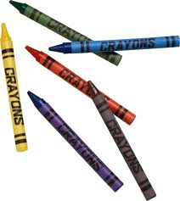



**سجل متابعة للطالب**

**الصف الأول ابتدائي (براعه)**

**الفصل الدراسي الأول**

**1434هـ _1435هـ**